Дифференциация п – т

Конспект урока по устранению предпосылок оптической дисграфии
(3 класс, 2 урок)
Цели:
Коррекционные:
- формирование оптико – пространственной ориентировки;
- выработать умение дифференцировать буквы п – т в словах, в слогах, в предложениях;
- умение соотносить звуки [т] и [п] с соответствующими буквами.
Образовательные:
- развитие зрительного восприятия, внимания и памяти;
- уточнение и развитие пространственной ориентировки;
- выработка умения у учащихся различать буквы «п» и «т» на письме;
- обогащение словарного запаса.
Воспитательные:
- воспитание умения выслушивать друг друга;
- формирование положительной учебной мотивации.
Дидактические средства: наборы индивидуальных карточек, индивидуальные наборы элементов букв «п» и «т» для конструирования, карточки со словами, иллюстрации, карточки со словами, написанными «полубуковками», индивидуальные цифровые линейки, магнитная доска, сказочный гном.
Ход урока.
I. Организационный момент.
  - Здравствуйте. Мне очень приятно видеть вас сегодня на нашем занятии.
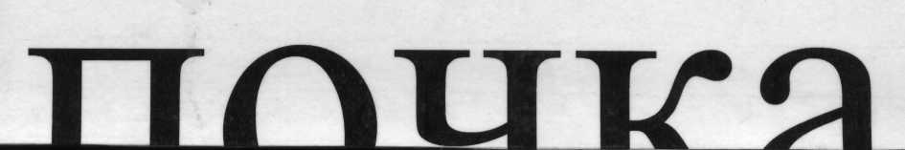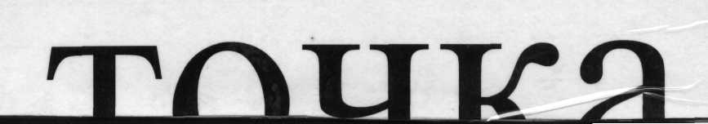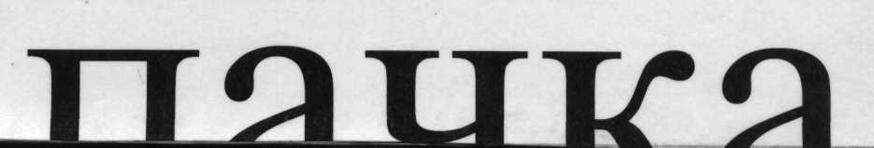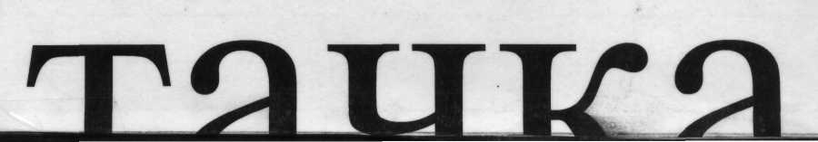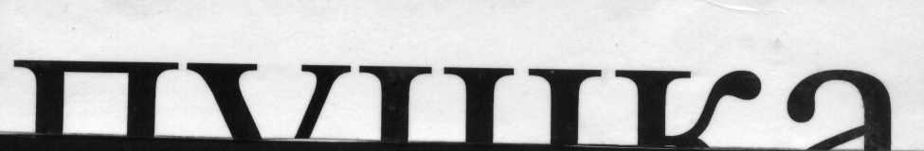- Сядет тот, кто правильно прочитает то, что записано на его карточке.
- Разминка на пространственную ориентировку.

- У каждого из вас на краю парты лежит карточка, переверните её.
Инструкция: Дорисуйте правую сторону узора. (Задание дано на бумаге в клеточку)
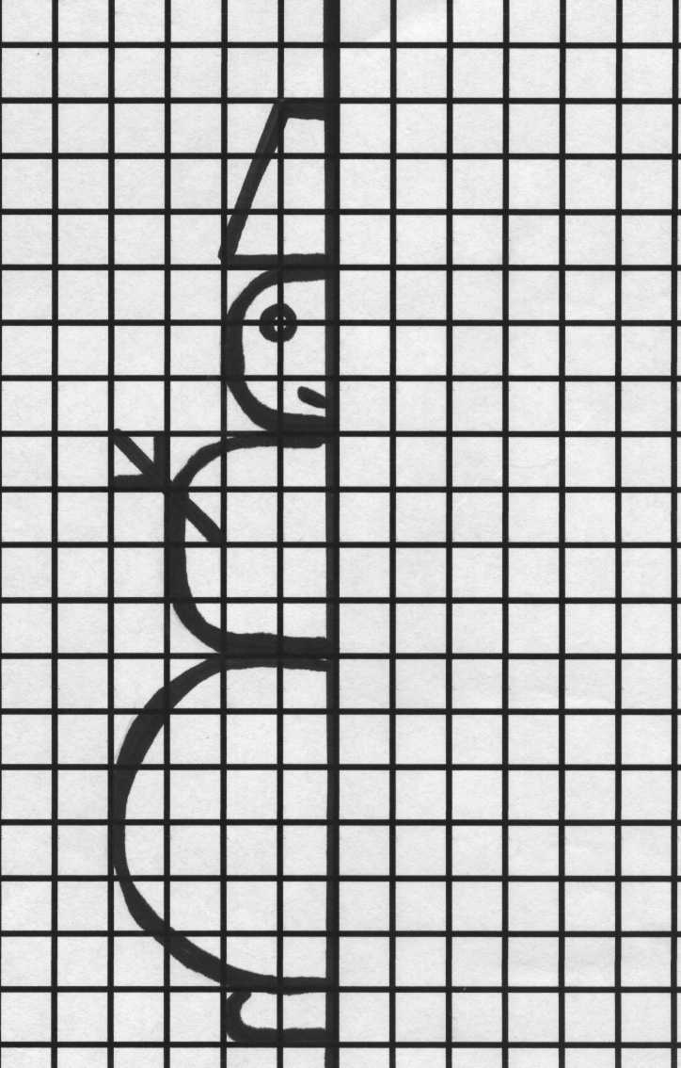
- Кто получился? (Снеговик)

II.Основная часть.
- Сегодня мы будем выполнять много разных и интересных заданий и упражнений. Главная наша задача – научиться определять сходства и различия рукописных букв п и т. Верно записывать слова и предложения с этими буквами. А выполнив все задания верно, в конце занятия мы прочитаем послание Доброго гномика.
      - Зрительный анализ букв п и т. Определение их сходства и различия.
        - Анализ буквы п.
Инструкция: Посмотрите на букву п (письменный вариант, изображенный на карточке) и вспомните, что помогло запомнить написание этой буквы? Какой эпизод из сказки? (У буквы «п» - пара ног). На доске появляется схема – подсказка. ( I I – 2)
- Работа в тетрадях.
Инструкция: Откройте тетради и пропишите букву «п».
- Анализ буквы т.
Инструкция: Посмотрите на букву т (письменный вариант изображенный на карточке) и вспомните, какая схема – подсказка помогла запомнить написание буквы. (У буквы «т» - три ноги) (III – 3)
- Работа в тетрадях.
Инструкция: Пропишите букву «т»
Определите сходства и различия.
  - Чем похожи эти буквы? (Одинаковые элементы)
  - Чем различаются? (Написанием одного элемента – 1 палочки)
      - Конструирование букв п и т.
(У каждого ученика на парте лежит конверт с элементами букв п и т вперемежку).
Инструкция: Сконструируйте из элементов букву, услышав соответствующий звук в словах: туман, пила, парус, тарелка. (На партах учеников – т, п, п, т)
      - Физминутка № 1.
Инструкция: Встаньте. Я бы хотела узнать, как вы ориентируетесь в правой и левой сторонах пространства.
- возьмите правой рукой за левое ухо;
  - левой рукой за правый локоть;
  - правой рукой закрыть правый глаз;
  - левой рукой дотронуться до правой коленки;
  - нужно поднять руки вверх, если услышите звук [п] в словах, если услышите звук [т] - присесть. (Слова: пушка, танец, тир, павлин, крупа, танк).
      - Сравнение слов по написанию и смыслу.
- В начале урока для того, чтобы сесть, вы читали своё слово на карточке. Вспомните, кто какое слово читал. (Ответы детей: тачка, пачка, точка, почка, пушка)
- Давайте посмотрим, как может измениться смысл слова, если не дописать одну палочку у буквы «т».
Доска: карточка «тачка».
- Объясните значение слова.
(Учитель убирает один элемент у слова «тачка»)
- Какое слово получилось? («пачка»).
- Объясните значение слова.
Точно также сравниваются слова «точка»→ «почка».
Вывод: Вот видите, ребята, как важно не допускать ошибки при написании буквы п и т.
      - Запись слов в тетрадь.
Образец: тачка – пачка
точка – почка
      - Работа с учебником
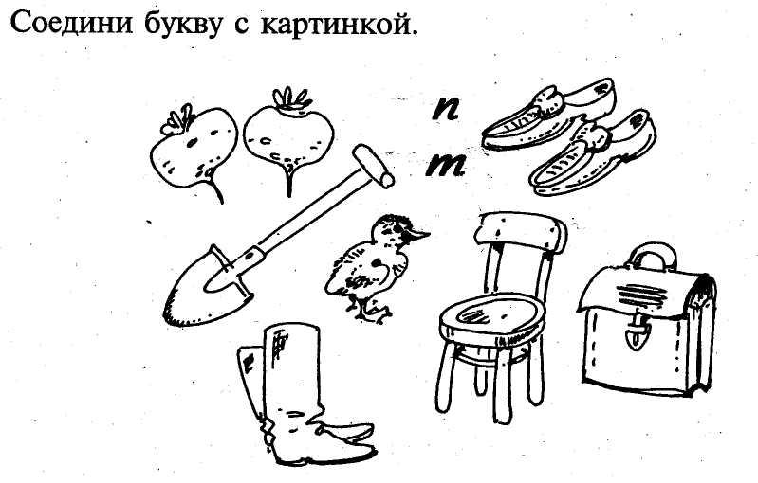

Была ли трудность в выполнении этого задания? Какая? (В слове встретились одновременно п и т).
- Определение места букв «п» и «т» в словах с помощью цифровой линейки.
1 | 2 | 3 | 4 | 5 | 6 | 7 | 8 | 9 | 10
- Назовите слова, в которых буква «п» и «т» есть одновременно. (Это портфель и лопата).
1 | 2 | 3 | 4 | 5 | 6 | 7 | 8 | 9 | 10
п |  |  | т |  |  |  |  |  |  | портфель
 |  | п |  | т |  |  |  |  |  | лопата
(У каждого ученика индивидуальные цифровые линейки и карточки с прописными буквами «п» и «т»)
- Работа в тетрадях (Запись слов портфель, лопата).
      - Игра «Разведчики»
Инструкция: Нужно прочесть зашифрованную запись. Как вы думаете, какую букву обозначает цифра 2 ? А цифра 3 ? (Буква «п», у которой 2 ноги. Буква «т», у которой 3 ноги).
- Расшифровка звукового сочетания.
3 и 3 | 3 у 2 | 2 а 3
т и т | т у п | п а т
- Расшифрованные сочетания букв записать в тетрадь.
- Расшифруйте слова. Читаем шифровку по цепочке у доски. (Слова напечатаны на карточках)
2адае3 | лежи3 | хрус3и3 | скри2и3 | 3ае3
(Ученики расшифровывают, логопед под зашифрованным словом ставит карточку с записью слова).
падает | лежит | хрустит | скрипит | тает
  - С каким явлением природы связаны эти слова?
  - Что обозначают эти слова?
      - Физминутка № 2. «Пожалуйста»
Инструкция: Я буду отдавать команды, но вы выполняете только те из них, которые сопровождаются словом «Пожалуйста».
Задание: Встаньте, наклоните голову направо, руки на бедрах, левую ногу вперед, подпрыгните четыре раза, сядьте.
      - Коллективное составление рассказа «Зимние забавы».
  - Что больше всего вы любите делать зимой? (Всем ученикам раздаются картинки).
Инструкция: Составьте предложение по своей картинке.
(Проговаривание составленных предложений).
      - Работа с предложениями.
Инструкция: Прочитайте, вставьте пропущенные буквы (У каждого ученика индивидуальная карточка)
Де…и ле…ят снеговика.

Ребя…а ка…аются на санках.

      - Подведение итогов занятия
  - Вспомните слова, которые вы слышали на уроке. Назовите слова, в которых есть одновременно звук [ п ] и [ т ].
  - Чему научились сегодня на занятии?
  - О чем нужно помнить при написании слов, где встречается буква п и т?
  - Прочитайте послание Доброго гномика.
(На доске открывается запись «Умники и умницы!»)

